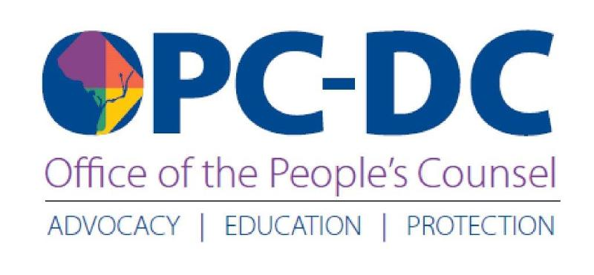
THƯ CẢNH BÁO NGƯỜI TIÊU DÙNG
OPC Kêu Gọi Người Tiêu Dùng Cảnh Giác Trước Các Vụ Lừa Đảo Trong Giai Đoạn Khủng Hoảng Do Dịch COVID-19
Ngày 19 tháng 3 năm 2020
Văn Phòng Luật Sư Nhân Dân Quận Columbia (OPC) xin cảnh báo người tiêu dùng Quận Columbia rằng hiện đang xảy ra nhiều vụ lừa đảo chiếm đoạt tiền dịch vụ tiện ích trong giai đoạn khủng hoảng do dịch vi-rút corona (COVID-19). Những kẻ lừa đảo có thể gọi điện, gửi email, gửi thư qua bưu điện hay thậm chí là đến tận nhà và bọn chúng có thể dọa ngắt dịch vụ nếu không thanh toán. Một số cuộc gọi lừa đảo thậm chí còn hiển thị ID người gọi của quý vị như thể đầu dây kia là một công ty tiện ích.
Tuy nhiên, nếu có kẻ liên hệ với quý vị, KHÔNG chia sẻ tài khoản hoặc số an sinh xã hội hoặc bất kỳ thông tin cá nhân nào khác. Nếu quý vị nghi ngờ mình đã bị lừa đảo, hãy gọi cho OPC theo số (202) 727-3071 để được gặp chuyên viên tiếp cận người tiêu dùng, chuyên viên này có thể tiến hành điều tra khiếu nại của quý vị. Nhân viên OPC hiện đang phục vụ người tiêu dùng theo hình thức từ xa và sẽ gọi lại cho quý vị trong vòng 24 giờ. Ngoài ra, quý vị cũng có thể nộp đơn khiếu nại về vụ lừa đảo hay bất kỳ quan ngại nào về dịch vụ tiện ích qua trang web atopc-dc.gov.
Xin lưu ý rằng công ty tiện ích sẽ không ngắt dịch vụ của quý vị nếu chưa gửi thông báo ngắt dịch vụ trước cho quý vị. Trước khi đưa ra mọi quyết định về dịch vụ tiện tích, hãy kiểm tra lại với nhà cung cấp dịch vụ và/hoặc xem lại hóa đơn mới nhất để kiểm tra số dư tài khoản hiện tại; và chỉ gọi đến số điện thoại của công ty tiện ích ghi trên hóa đơn hoặc trang web công ty.
Hôm thứ Ba, Hội Đồng Quận Columbia đã thông qua một điều luật nghiêm cấm ngắt dịch vụ điện, khí đốt thiên nhiên và nước trong suốt giai đoạn khẩn cấp về sức khỏe cộng đồng này. OPC đã làm việc với ủy viên hội đồng để đảm bảo duy trì biện pháp bảo vệ này cho người dùng. Luật Sư Nhân Dân Sandra Mattavous-Frye cũng đã gửi nhiều lá thư đến các viên chức phụ trách về dịch vụ tiện ích nhằm xin cứu trợ. Không chỉ tạm hoãn ngắt dịch vụ, Pepco, Washington Gas, DC Water và Verizon Washington còn hủy thu phí đóng tiền muộn.
Quý vị có thể tìm thêm thông tin về cách ứng phó COVID-19 của Quận tại đây.

